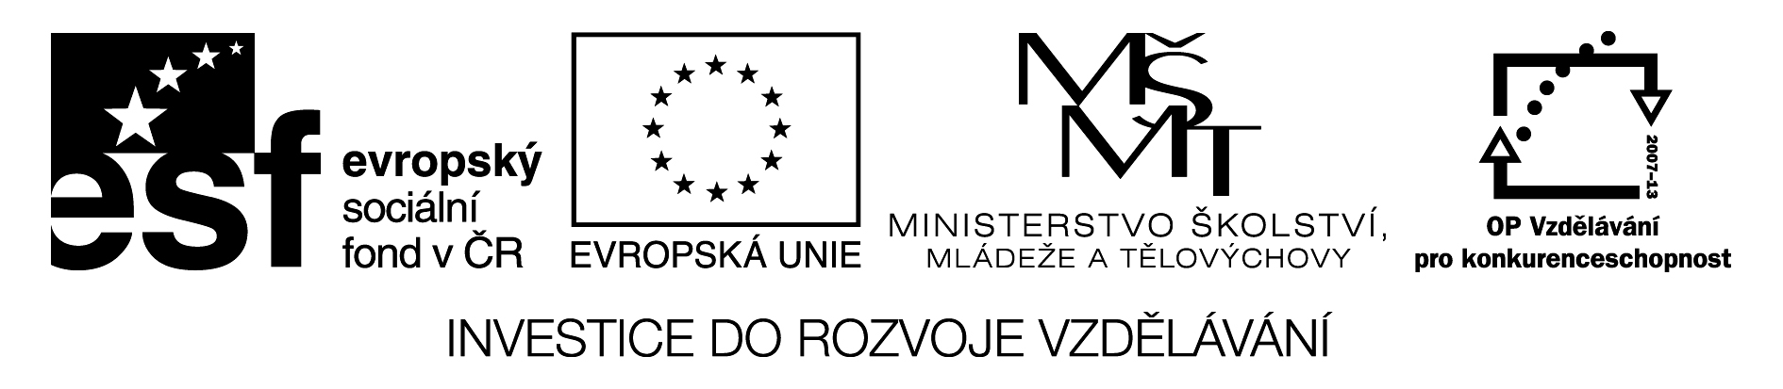

ZÁZNAMOVÝ ARCH

Název školy | Základní škola Bratří Čapků Úpice
Číslo projektu | CZ.1.07/1.4.00/21.0132
Název šablony klíčové aktivity | III/2 – Inovace a zkvalitnění výuky prostřednictvím ICT

Pořadové číslo hodiny | Datum | Třída | Předmět | Téma hodiny | Popis náplně hodiny | Jméno vyučujícího | Typ DUM | Odměna  (v Kč) | Podpis
3-ČJS-1 | 02.02.2011 | II.A | Člověk a jeho svět | Lidské tělo | Žáci přiřazují názvy částí těla, pojmenovávají části obličeje | Mgr. Hubálovská | Pracovní list (PL)
3-ČJS-2 | 09.02.2011 | II.A | Člověk a jeho svět | Smysly | Žáci si uvědomují jakými smyly vnímají jaké podněty, zkoumají různé látky a materiály a doplňují do tabulky výsledky svého bádání. | Mgr. Hubálovská | PL
3-ČJS-3 | 23.02.2011 | II.A | Člověk a jeho svět | Vnitřní orgány | Žáci spojují názvy se základními orgány (mozek, plíce, srdce, žaludek), pokouší se umístit daný orgán na správné místo na lidském těle, luští křižovku k danému tématu | Mgr. Hubálovská | PL
3-ČJS-4 | 02.03.2011 | II.A | Člověk a jeho svět | Opěrný systém | Děti se učí pojmenovávat části kostry, uvědomují si význam a funkci kostry. | Mgr. Hubálovská | PL

Pořadové číslo hodiny | Datum | Třída | Předmět | Téma hodiny | Popis náplně hodiny | Jméno vyučujícího | Typ DUM | Odměna  (v Kč) | Podpis
3-ČJS-5 | 16.03.2011 | II.A | Člověk a jeho svět | Opakování – stavba těla člověka | Žáci jsou pomocí tohoto PL testováni, jak zvládli učivo na téma lidské tělo. | Mgr. Hubálovská | PL
3-ČJS-6 | 12.05.2011 | II.A | Člověk a jeho svět | Péče o zdraví - životospráva | Žáci rozdělují potraviny podle toho z čeho se vyrábějí, podle toho, zda jsou zdravé či zdraví škodlivé. Sestavují jídelníček. | Mgr. Hubálovská | PL
3-ČJS-7 | 19.05.2011 | II.A | Člověk a jeho svět | Péče o zdraví – nemoc, úraz | Žáci se učí rozeznávat, co je nemoc a úraz, příznaky nemoci, první nemoc při úrazu. Hygienické návyky. | Mgr. Hubálovská | PL
3-ČJS-8 | 17.01.2011 | I.A | Člověk a jeho svět | Člověk – lidské tělo | Přiřazení názvů k jednotlivým částem těla, lidské smysly, vybarvování obrázků, hra | Mgr. Řeháková | PL
3-ČJS-9 | 24.01.2011 | I.A | Člověk a jeho svět | Zdravá výživa, vhodné oblečení | Důležitost správné výživy, rozlišení různých druhů potravin, sestavení zdravého jídelníčku, vhodné oblečení dle období | Mgr. Řeháková | PL
3-ČJS-10 | 01.02.2011 | I.A | Člověk a jeho svět | Nemoc, zdraví, úraz | Nejznámější nemoci, jak se chovat při nemoci, teploměr, telefon první pomoci, pojmy nemoc x úraz | Mgr. Řeháková | PL
3-ČJS-11 | 25.01.2012 | III.A | Člověk a jeho svět | Člověk - společné znaky | Žáci k obrázkům přiřazují základní znaky člověka, vybarvují v tabulce činnosti (znaky), kterými se člověk liší od ostatních živočichů. Kreslí obrázek – Jak se člověk liší od ostatních živočichů. | Mgr. Hubálovská | PL
3-ČJS-12 | 2.4.2012 | III.A | Člověk a jeho svět | Růst a vývoj člověka | Žáci k obrázkům dopisují vývojová stadia života. V druhé části pracovního listu doplňují údaje o svém narození a dětství až do současnosti. | Mgr. Hubálovská | PL
3-ČJS-13 | 11.4.2012 | III.A | Člověk a jeho svět | Člověk – muž a žena | Žáci doplňují neúplné věty, rozdílnosti mužského a ženského pohlaví a rozmnožování | Mgr. Hubálovská | PL
3-ČJS-14 | 20.4.2012 | III.A | Člověk a jeho svět | Prověrka- Člověk 1 | Pracovní list prověřuje znalosti – společné znaky živých organizmů, stupně vývoj lidského života, rozmnožování | Mgr. Hubálovská | PL
3-ČJS-15 | 13.4.2012 | III.A | Člověk a jeho svět | Člověk – kostra | Žáci doplňují jednotlivé části kostry, doplňují neúplné věty, týkající se. kostry a luští tajenku | Mgr. Hubálovská | PL
3-ČJS-16 | 18.4.2012 | III.A | Člověk a jeho svět | Vnitřní orgány | Žáci doplňují neúplné věty, které se týkají funkcí vnitřních orgánů. | Mgr. Hubálovská | PL
3-ČJS-17 | 27.4.2012 | III.A | Člověk a jeho svět | Smysly | V pracovním listě žáci doplňují tabulku: smysl-smyslové ústrojí-smyslový vjem. Doplňují vlastní zkušenost smyslových vjemů. | Mgr. Hubálovská | PL
3-ČJS-18 | 30.4.2012 | III.A | Člověk a jeho svět | Prověrka – stavba těla | Žáci popisují části kostry, doplňují funkce orgánů a doplňují smyslová ústrojí. | Mgr. Hubálovská | PL
3-ČJS-19 | 4.5.2012 | III.A | Člověk a jeho svět | Péče o zdraví | Pracovní list je zaměřen na zdravý životní styl, správná životospráva, vitaminy. Na závěr vyplňují křížovku. | Mgr. Hubálovská | PL
3-ČJS-20 | 11.5.2012 | III.A | Člověk a jeho svět | Nemoc a úraz | Žáci se prostřednictvím pracovního listu učí jak se zachovat v různých kritický situacích. Pomocí obrázků si uvědomují, jaké úrazy se mohou stát. Uvědomují si, co je nemoc a co úraz. Popisují vlastní zkušenost s nemocí a úrazem. | Mgr. Hubálovská | PL

